Transport de spécimens biologiques qui nous permettent de croire qu’ils ne contiennent pas de matières infectieuses

Placer le spécimen dans un contenant spécifiquement utilisé en laboratoire. (voir ci-dessous)

La réquisition doit être remplie avec TOUTES les informations requises.
- Le nom et prénom du patient
- Son numéro de carte d’assurance maladie (RAMQ) ou numéro de sa carte du CUSM
- Date de naissance
- Le nom du médecin et ses coordonnées
- La date et l’heure du prélèvement
- L’endroit (le site) où le spécimen a été prélevé ( ex : bras droit, cuisse gauche)
- Les informations cliniques
Le contenant doit être identifié avec
- le nom et prénom du patient,
- son numéro de carte d’assurance maladie (RAMQ) ou numéro de sa carte du CUSM
- l’endroit (le site) où le spécimen a été prélevé ( ex : bras droit, cuisse gauche)
- Le fixatif utilisé doit être inscrit sur le contenant. (formol)

Le contenant étanche normalement utilisé doit inclure le spécimen et le formol dans un ratio de 1 :20

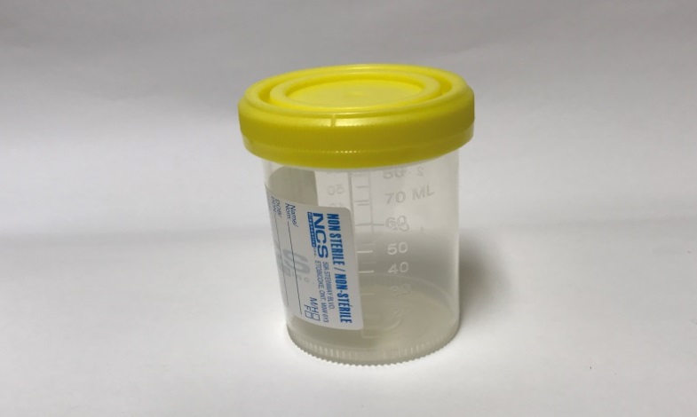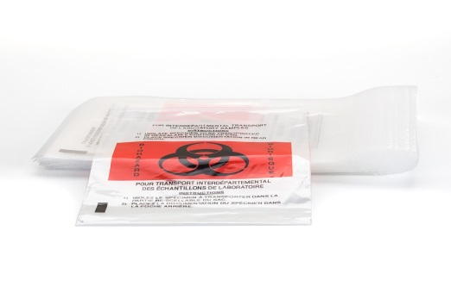
- Le contenant est déposé dans un sac refermable pourvu d’une pochette extérieure
- La réquisition (formulaire de demande d’analyses) doit être insérée dans la pochette extérieure du sac afin que le document ne soit pas en contact avec le contenant.
- La formol est un produit chimique hautement toxique et il pourrait se rependre.
- Placer le sac avec la réquisition dans une boîte conçue pour le transport de spécimens. La boîte doit être en mesure de résister à une chute de plus de 1,5 mètre.
- Couvrir le fond d’un piqué
- Le produit suggéré (un piqué bleu # 2020633) peut absorber jusqu’à 300 ml de liquide. Prévoir une quantité suffisante pour absorber le volume de liquide contenu dans la boîte de transport.

Comment Identifier la boite de transport :

« ÉCHANTILLON HUMAIN EXEMPTÉ»
Adresse du destinataire :
Adresse et numéro de téléphone de l’expéditeur en cas d’urgence :
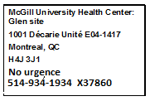
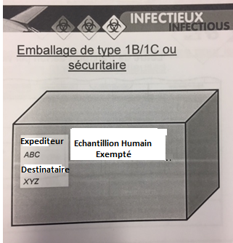

Il n’y a aucune restriction liée à la règlementation du transport de ce produit chimique en raison de à sa faible concentration.

Transport of biological specimens that allow us to believe that
they do not contain infectious material
Place the specimen in a container specifically used in laboratories. (see below)
The requisition must be completed with all the required information:
- The name and surname of the patient
- RAMQ or MUHC card number
- Date of birth
- The doctor’ and coordinates
- Collection date and the time
- The site where the specimen was collected (ex: right arm, left thigh)
- Clinical information
Container must be identified with:
- The patient’s name
- His RAMQ card number or MUHC card number
- The site where the specimen was collected (ex: left arm, right thigh
- The fixative must be written on the container
This is the usual sealed container. It should enclose the specimen and formaline in a ratio 1 :20.

- The container is place in a resealable bag with a pocket
- The requisition must be inserted in the outside pocket of the bag so the document is not in contact with the container. Formalin is a highly toxic chemical and there could be some leakage.
- Place the bag with the requisition in a box designed for the transport of specimens. The box must resist a fall of 1,5 meter
- Cover the bottom with an absorbent.
- The pad, Blue Pike # 2020633, can absorb up to 300 ml of liquid. Make sure to provide a sufficient amount of pads to absorb the liquid contained in the transport box. Formalin is a highly toxic chemical.

How to identify the transport box:
« EXEMPT HUMAN SPECIMEN »

Address of the receiver
Address and emergency contact number of the sender

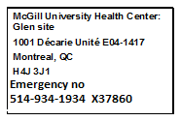
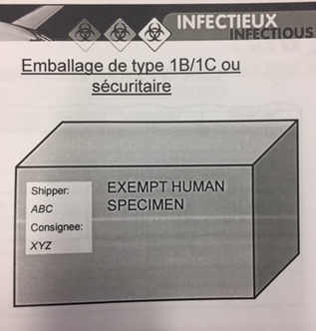

There is no restriction related to the transportation of this chemical
because of its low concentration

